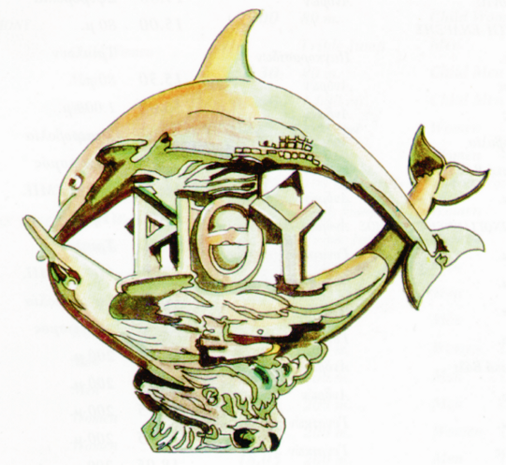 ΔΗΜΟΣ ΡΕΘΥΜΝΗΣ Παρασκευή, 31 Ιουλίου 2026

ΓΡΑΦΕΙΟ ΤΥΠΟΥ ΔΗΜΑΡΧΟΥ Προς

Τηλ.: 28310 40036

Fax: 28310 40004 Τα ΜΜΕ
e-mail: typos@rethymno.gr

ΔΕΛΤΙΟ ΤΥΠΟΥ
Αξιέπαινη είναι η εθελοντική προσφορά Ψυχολόγων του Ρεθύμνου, οι οποίοι μέσα από το συντονισμό δύο σημαντικών κοινωνικών δομών, θέτουν ανιδιοτελώς τις υπηρεσίες τους στη διάθεση των συμπολιτών . Ειδικότερα :

Με πρωτοβουλία της Κοινωνικής Υπηρεσίας του Δήμου Ρεθύμνης και της αρμόδιας Αντιδημάρχου Κοινωνικής Πολιτικής & Παιδείας κας Άννας Ελευθεριάδου – Γκίκα στην οποία ανταποκρίθηκαν θετικά τα μέλη του Δ.Σ. του Συλλόγου Ψυχολόγων Ρεθύμνου, ξεκινά μια σημαντική συνεργασία προς όφελος των συνανθρώπων μας που χρειάζονται ψυχολογική υποστήριξη για να αντεπεξέλθουν επιτυχώς στη διαχείριση των επιπλέον δυσκολιών που έχουν επιφέρει στην καθημερινή ζωή οι υφιστάμενες συνθήκες της πανδημίας. Με έγγραφό της προς την Αντιδήμαρχο, η Πρόεδρος του Συλλόγου Ψυχολόγων κα Θεώνη Αθανασοπούλου, γνωστοποίησε στην Κοινωνική Υπηρεσία του Δ.Ρ. την πρόθεση όπως και τα στοιχεία ευάριθμων Ψυχολόγων – Μελών του Συλλόγου , που είναι διαθέσιμοι να παράσχουν εθελοντικά ψυχολογική υποστήριξη σε όποιον συμπολίτη τη χρειάζεται.
Παράλληλα, το Κέντρο Πρόληψης Ν. Ρεθύμνης, το οποίο δραστηριοποιείται στην πόλη μας εδώ και 24 χρόνια, απηύθυνε ανάλογο αίτημα συνεργασίας στην Κοινωνική Υπηρεσία. Με επιστολή της, η επιστημονική υπεύθυνη του Κέντρου κα Ανδρονίκη Μπογά, ενημέρωσε την Κοινωνική Υπηρεσία προσκομίζοντας τα απαραίτητα στοιχεία, για την εθελοντική διάθεση των Ψυχολόγων του Κέντρου να παρέχουν δωρεάν «..τη δυνατότητα σε άτοµα και οικογένειες ,που αντιμετωπίζουν προβλήματα, να µμιλήσουν, να στηριχθούν και να έρθουν πιο κοντά στη διαχείρισή τους».
Η διαδικασία πρόσληψης των πολύτιμων αυτών υπηρεσιών είναι απλή: οι ενδιαφερόμενοι μπορούν να απευθύνονται τηλεφωνικώς στους 3 Σταθμούς Βοήθειας που λειτουργεί ο Δήμος Ρεθύμνης και η Κοινωνική του Υπηρεσία, προκειμένου να λάβουν, με διακριτικότητα, εχεμύθεια και σεβασμό στην ιδιωτικότητά τους, τα στοιχεία επικοινωνίας του εθελοντή Ψυχολόγου που θα τους υποδείξει η Υπηρεσία, η οποία έχει αναλάβει το συντονισμό της συγκεκριμένης δράσης, Στη συνέχεια, ο ενδιαφερόμενος πολίτης έρχεται σε απευθείας επικοινωνία με τον Ψυχολόγο για καθορίσουν από κοινού το χρόνο και τον τρόπο ( τηλεφωνικώς ή διαδικτυακά) της συνεδρίας μαζί του.
Αναμφίβολα, στη δύσκολη συγκυρία που βιώνουμε όλοι, η εθελοντική προσφορά, το ανιδιοτελές ενδιαφέρον για τον πάσχοντα συνάνθρωπο, η συνεργασία και η θετική διάθεση αποκτούν ακόμη μεγαλύτερη αξία. Ο Δήμος Ρεθύμνης και η Κοινωνική του Υπηρεσία , αναγνωρίζοντας τη συμβολή του Συλλόγου Ψυχολόγων Ρεθύμνου και του Κέντρου Πρόληψης Ν. Ρεθύμνης καθώς και των συνεργατών τους επιστημόνων Ψυχολόγων στην ενίσχυση της, δοκιμαζόμενης από τις πρωτόγνωρες συνθήκες, ψυχικής υγείας των πολιτών και την εν γένει συνδρομή τους στη διατήρηση υγιών και αλληλέγγυων διαπροσωπικών και κοινωνικών σχέσεων μεταξύ των συνανθρώπων μας, τους ευχαριστεί θερμά και τους εύχεται να έχουν Υγεία, Δύναμη και θέληση για προσφορά.
Με την ευκαιρία, γνωστοποιούμε και πάλι τα τηλέφωνα επικοινωνίας με τους 3 Σταθμούς Βοήθειας του Δήμου Ρεθύμνης (ώρες λειτουργίας :από τις 7.30 το πρωί μέχρι 3.30 το μεσημέρι), προκειμένου να διευκολύνουμε τους συμπολίτες που επιθυμούν να κάνουν χρήση των δωρεάν προσφερόμενων υπηρεσιών τους.

Οι κάτοικοι Παλιάς Πόλης στον “Σταθμό Βοήθειας 1”:
Σταθμός του “Βοήθεια στο Σπίτι” -
Οδός Βερνάδου 12 (δίπλα στο «Σπίτι Πολιτισμού») τηλ. 28310 51199

Οι κάτοικοι νέας πόλης και δυτικών προαστίων στον “Σταθμό Βοήθειας 2”: Κεντρικό ΚΑΠΗ - Οδός Μοάτσου 2 τηλ. 28310 27800

Οι κάτοικοι ανατολικών προαστίων στον “Σταθμό Βοήθειας 3”:
ΚΑΠΗ Περιβολίων – Μισιρίων-
Οδός Εμμ Παχλά 142, τηλ. 26070

Από το Γρ. Τύπου / Κοινωνική Υπηρεσία Δ.Ρ.

